**LAPORAN PRAKTIKUM WEB**

**MODUL 10**

**PROJECT WEB COFFEE SHOP**



**Disusun oleh:**

| 105220033 | Mohammad Rizky Arfiyanto |
| --- | --- |

**Program Studi Ilmu Komputer**

**Universitas Pertamina**

**2023**

# **BAB 1**

# **PENDAHULUAN**

## **Latar Belakang**

PHP framework adalah platform yang digunakan sebagai kerangka kerja untuk membangun aplikasi web berbasis PHP. PHP framework berisi kumpulan library dari kode yang sering digunakan, yang bisa membantu para developer untuk dapat membuat aplikasi web lebih cepat.

Laravel merupakan framework PHP yang open-source dan berisi banyak modul dasar untuk mengoptimalkan kinerja PHP dalam pengembangan aplikasi web, apalagi PHP adalah bahasa pemrograman yang dinamis dan Laravel disini bisa bertindak untuk membuat web development lebih cepat, lebih aman, dan lebih simpel.

Laravel memberikan seperangkat alat dan sumber daya untuk membangun aplikasi berbasis PHP. Laravel memiliki ekosistem yang lengkap didukung oleh package dan ekstensi yang kompatibel. Laravel telah tumbuh pesat dan semakin besar dalam beberapa tahun terakhir. Hal ini juga ditunjukan dengan semakin besarnya minat developer untuk menggunakan framework Laravel karena dapat menyederhanakan pengembangan aplikasi.

Framework Laravel menggunakan struktur MVC (Model View Controller). MVC merupakan model aplikasi yang memisahkan antara data dan tampilan berdasarkan komponen aplikasi. Dengan adanya model MVC, pengguna Laravel menjadi lebih mudah dalam mempelajari Laravel. Serta menjadikan proses pembuatan aplikasi berbasis website menjadi lebih cepat.

## **Tujuan Project**

1. Memahami Konsep dan struktur Laravel.

## **Batasan Masalah Project**

Fokus pada Pengembangan Aplikasi Web Coffee Shop, Batasan proyek ini akan difokuskan untuk perpindahan dari HTML biasa ke dalam sebuah framework Laravel.

# **BAB 2**

# **METODE PENJELASAN**

## **Penjelasan Metode**

Dalam menerapkan Perpindahan dari HTML biasa kedalam framework Laravel ini dengan cara memindahkan beberapa file berformat jpg, png, txt, js, dan css kedalam folder public yang berada di dalam base folder Laravel, lalu memindahkan file yang berformat HTML ke dalam folder views yang berada dalam folder resources lalu merubah format nama file dengan “blade.php”, lalu membuat routes untuk pemanggilan atau menjalankan web pada bagian folder routes dan di dalam “web.php”.

# **BAB 3**

# **HASIL**

## **Bukti Hasil**

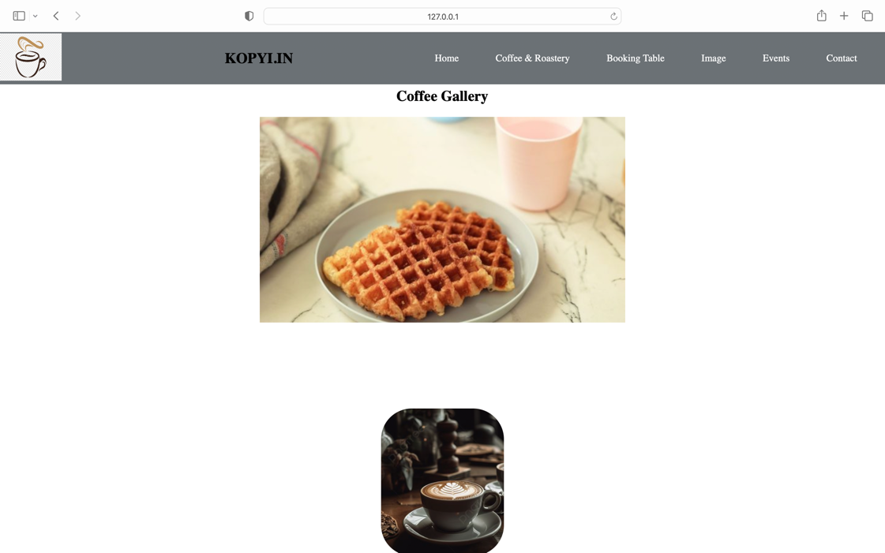

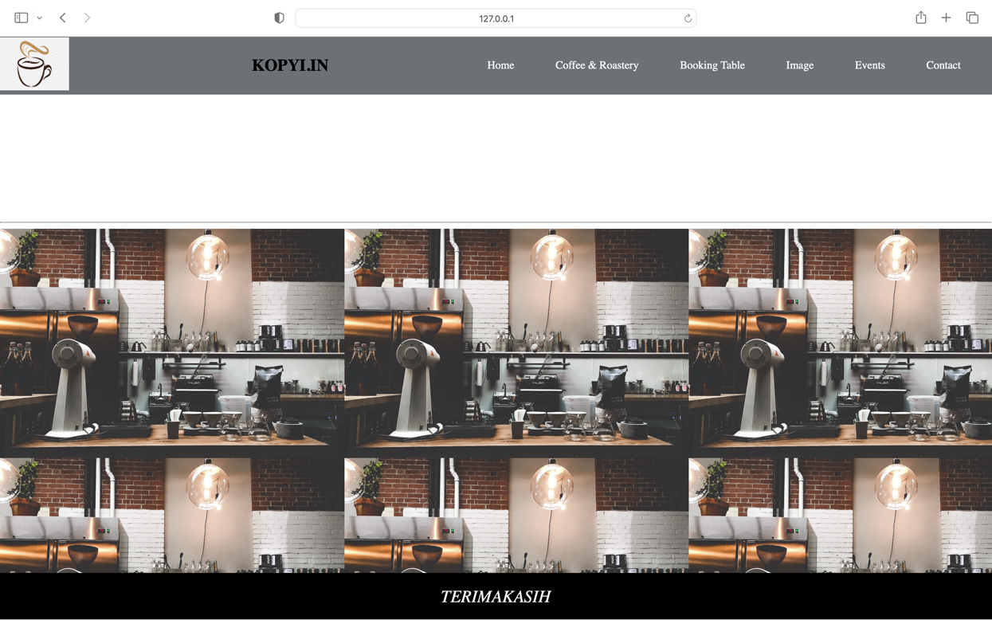

# **BAB 4**

# **PENUTUP**

## **Kesimpulan**

Dalam Praktikum Modul 10 ini, saya bisa mempelajari tentang framework laravel dan perpindahan dari HTML biasa ke dalam framework Laravel.

## **Sumber**

1. <https://www.biznetgio.com/news/apa-itu-laravel>

## **Link github kalian**

<https://github.com/Kikyarfi>